ГЕНЕРАЛЬНАЯ ПРОКУРАТУРА РОССИЙСКОЙ ФЕДЕРАЦИИ
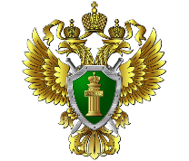
ВОЛЖСКАЯ МЕЖРЕГИОАНЛЬНАЯ ПРИРОДООХРАННАЯ ПРОКУРАТУРА
ЧЕРЕПОВЕЦКАЯ МЕЖРАЙОННАЯ ПРИРОДООХРАННАЯ ПРОКУРАТУРА
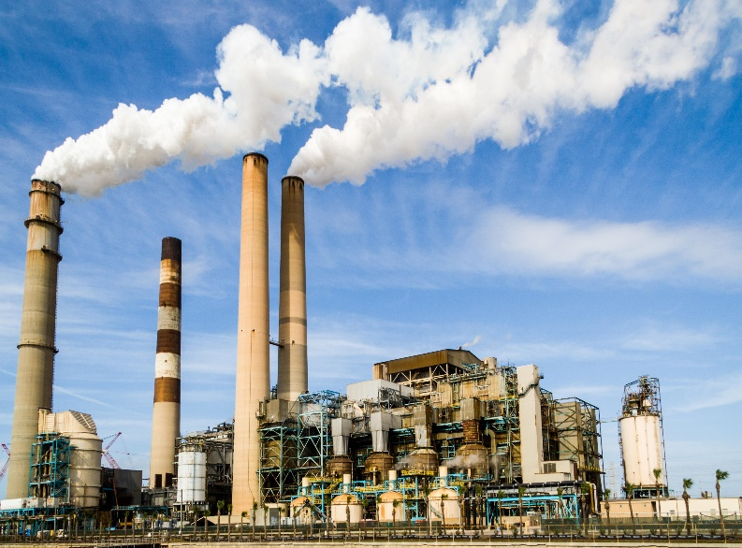
Обновлен порядок предоставления отчетности
о выбросах загрязняющих веществ в атмосферный воздух
Законом уточняются, в числе прочего, положения о производственном экологическом контроле в области охраны атмосферного воздуха - закреплено, что его осуществляют юридические лица, индивидуальные предприниматели, осуществляющие хозяйственную и (или) иную деятельность на объектах I, II и III категорий, на которых расположены источники выбросов.
Закреплено, что для объектов, оказывающих негативное воздействие на окружающую среду, величина выбросов загрязняющих веществ в атмосферный воздух, за исключением выбросов радиоактивных веществ, устанавливается разрешением на временные выбросы, комплексным экологическим разрешением или указывается в декларации о воздействии на окружающую среду.
Для осуществления выбросов загрязняющих веществ в атмосферный воздух на объектах III и IV категорий получение комплексного экологического разрешения и заполнение декларации о воздействии на окружающую среду не требуются.
Предусмотрено, что сведения о фактическом объеме или массе выбросов загрязняющих веществ в атмосферный воздух на объектах I, II и III категорий указываются в отчете об организации и о результатах осуществления производственного экологического контроля.
Изменения вступили в силу 24.06.2023.

